Документація для ПЗ "Calendar"

# 1. Опис програми

Програма 'Calendar' є програмою нагадування з функціональністю списку справ для виконання (ToDoList). ПЗ написано на платформі WPF з використанням мови програмування C# .Net Framework та базою даних на XML. Також підключена зовнішня бібліотека MaterialDesign для покращення інтерфейсу користувача.

# 2. Інтерфейс та функціонал

## 2.1 Поле для вводу назви події

Поле дозволяє користувачу ввести назву події, яку він хоче зберегти.

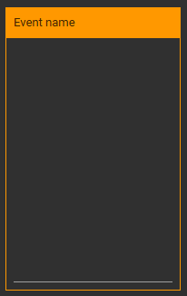

*Поле для вводу назви події (Name: textBoxN)*

## 2.2 Годинник

Годинник є візуальним елементом і не має функціоналу у поточній версії програми.

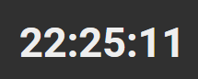

Робота годинника реалізована через зміну **timer** типу **DispatcherTimer** у функціях **MainWindow()** та **void timer_Tick(),** де:

* У функції **MainWindow()** – була створена та ініціалізована змінна, присвоєний теперішній час та виконуютсья всі потрібні операції над змінною для правильної роботи годинника
* У функції **void timer_Tick()** – відображення даних в змінній **timer**

## 2.3 Календар

Календар використовується для вибору дати події. На календарі не можна вибрати дату, яка є меншою за теперішню дату.

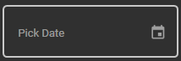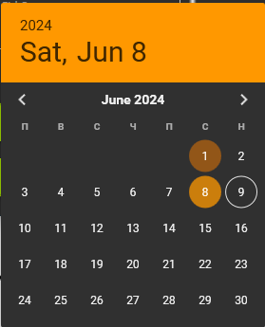

*Календар (Name: monthC)*

## 2.4 Список подій

Елемент, який відображає збережені та створені події. Користувач може вибрати окремі події для подальшого їх видалення.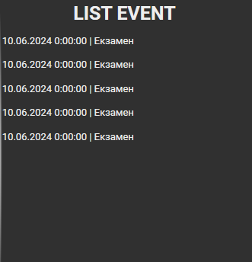

*Список подій (Name: listB)*

## 2.5 Кнопка створення події

Кнопка активується лише коли введено назву події та вибрано час на календарі. Після створення події вона відображається у списку подій. 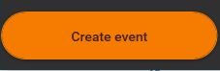

Після натискання на кнопку “Create Event” спрацьовує функція **Button_Click()**, де:

* Іде перевірка на валідність дати (перевірка на те, що вибрана дата в *(monthC*) не є меншою за теперішню)
* Після проходження валідності береться ім’я для події з поля *(textBoxN)* та додається до **List ev** елемент класу **Event**
* Після додавання новостворенна подія відображається в елементі *(listB)*

## 2.6 Кнопка збереження подій

Кнопка зберігає всі події, що відображаються у списку подій, в базу даних.



Після натискання на кнопку “Save events”, спрацьовує функція **Button_Click_3()** в якій циклом опрацьовуются дані елементів масиву **ev** та зберігають їх у БД

## 2.7 Кнопка завантаження подій

Кнопка завантажує всі раніше збережені події з бази даних та відображає їх у списку подій.



Після натискання на кнопку “Save events”, спрацьовує функція **Button_Click_4()**, де достаються дані з БД, циклом проходяться по всім витянутим данним, конвертуються та зберігаються і змінних типу **string**, де додається до **List ev**. В кінці вміст змінної **ev** виводиться на *(listB)*

## 2.8 Кнопка видалення події

Кнопка активується лише після того, як користувач вибере подію зі списку подій. Кнопка видаляє вибрану подію зі списку подій.



## 2.9 Кнопка видалення всіх подій

Кнопка видаляє всі події, що відображаються у списку подій.



## 2.10 Кнопка зміни колірної теми програми

Кнопка-перемикач, що змінює колірну тему програми на темну або світлу. Ця функціональність реалізована через бібліотеку MaterialDesign.



Після натискання на кнопку зміни стилю, спрацьовує функція **btnCh_Click()**, де відтворюються потрібні операціїї для зміни кольорів елементів